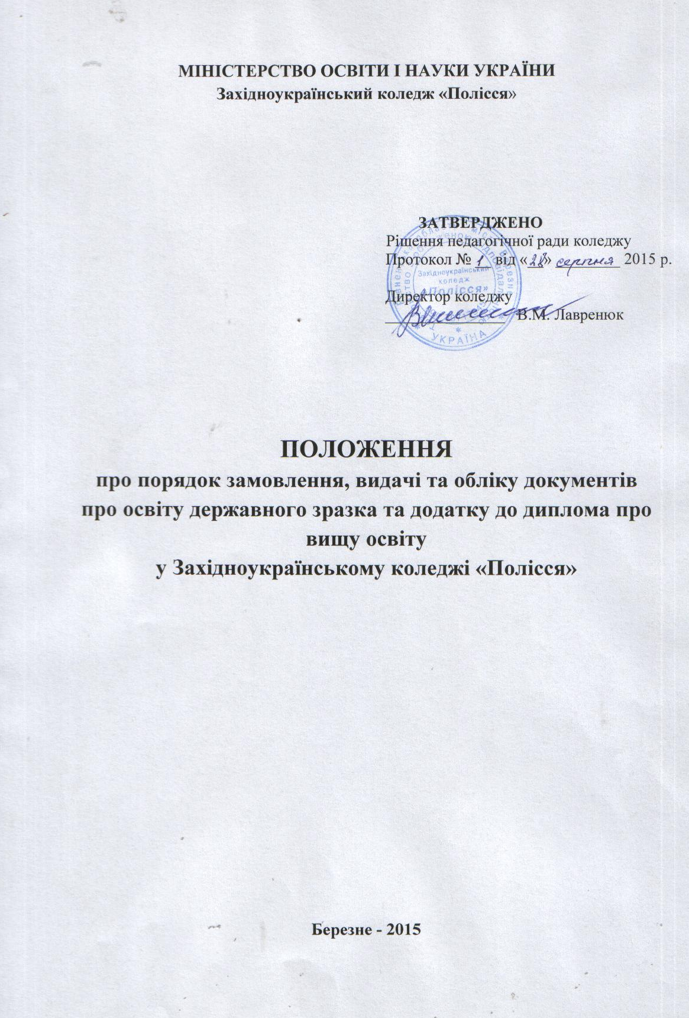І. ЗАГАЛЬНІ ПОЛОЖЕННЯ
1.1. Цим Положенням встановлюється процедура замовлення, видачі та обліку документів про освіту державного зразка (далі - Документ), що виготовляються друкарським способом, перелік і зразки яких затверджені відповідними нормативними документами і видаються Західноукраїнським коледжем «Полісся» (далі - Коледж).
1.2. Дане Положення розроблено відповідно до Закону України «Про вищу освіту» (№ 1556-VII від 01.07.2014 р.) та з урахуванням Постанови Кабінету Міністрів № 193 від 31.03.2015 р. «Про документи про вищу освіту (наукові ступені) державного зразка».
1.3. Положення поширюється на Документи державного зразка, що видаються Коледжем, які затверджені Постановою Кабінету Міністрів України №193 від 31.03.2015 р. «Про документи про вищу освіту (наукові ступені) державного зразка»:
1) друкарським способом:
- диплом молодшого спеціаліста;
- диплом молодшого спеціаліста з відзнакою;
1.4. Документи про вищу освіту мають статус:
а) первинний - документ, що виготовляється вперше;
б) дублікат - документ, що виготовляється повторно через втрату або значне пошкодження;
в) виправлений - документ, що виготовляється повторно через наявність помилок у первинному документі.
1.5. Бланки документів про освіту, зазначені в п. 1.3., виготовляються у відповідності до технічного опису, затвердженого Педагогічною радою коледжу.
1.6. Заява на виготовлення дипломів про вищу освіту формується в Єдиній державній електронній базі з питань освіти та завіряється трьома електронними підписами директора Коледжу, печаткою та відповідальною особою.

ІІ. ТЕРМІНИ І ВИЗНАЧЕННЯ ЇХНІХ ПОНЯТЬ
У цьому Положенні вживаються терміни у таких поняттях:
2.1. Відповідальна особа Коледжу за створення (формування) замовлень на створення інформації, що відтворюється в документах про вищу освіту і додатках до них, і внесення їх до Єдиної державної електронної бази з питань освіти (далі – відповідальна особа Коледжу) – особа, яка є штатним працівником Коледжу і на яку відповідно до наказу директора Коледжу покладено обов’язки щодо створення (формування) замовлення на створення інформації, що відтворюється в документах про вищу освіту і додатках до них, та внесення їх до Єдиної державної електронної бази з питань освіти.
2.2. Додаток до документа про вищу освіту – інформація (у тому числі персональні дані) щодо отриманої кваліфікації, відтворена на матеріальному носії, яка є невід’ємною частиною документа про освіту і містить опис характеру, рівня, контексту, змісту і статусу навчання, яке було здійснено і завершено учасником освітнього процесу.
2.3. Документ про вищу освіту – інформація (у тому числі персональні дані), сформована в Єдиній державній електронній базі з питань освіти (далі – ЄДЕБО) згідно з переліком інформації, яка повинна міститися в документах про вищу освіту (наукові ступені) державного зразка, затвердженого Постановою КМУ від 31 березня 2015 року № 193 (далі – Перелік), і відтворена на матеріальному носії поліграфічним способом про здобуті особою спеціальність і спеціалізацію.
2.4. Замовлення на створення інформації, що відтворюється в документах про вищу освіту і додатках до них, (далі – Замовлення) – електронний документ, створений (сформований) вищими навчальними закладами в ЄДЕБО на основі верифікованих даних і збережений у ЄДЕБО.
2.5. Реєстраційний номер документа про вищу освіту – присвоєний в ЄДЕБО унікальний (власний) номер документа про вищу освіту, що є ідентифікатором документа у Реєстрі документів про освіту ЄДЕБО і складається із серії (літери і двох цифр) і порядкового номера, який містить шість цифр.
Інші терміни, що використовуються, вживаються у поняттях, наведених у Законі України «Про вищу освіту» від 01.07.2014 р. № 1556-VII і в Постанові КМУ від 13 липня 2011 року № 752.

ІІІ. ПРОЦЕДУРА ЗАМОВЛЕННЯ ДОКУМЕНТІВ ПРО ВИЩУ ОСВІТУ
3.1. Замовлення створює (формує) відповідальна особа Коледжу в ЄДЕБО в електронній формі з накладанням електронного цифрового підпису цієї особи, електронного цифрового підпису директора і електронної печатки Коледжу для осіб, яким до здобуття ступеня вищої освіти, спеціальності та спеціалізації залишається не більше тридцяти календарних днів, в межах ліцензованого обсягу, встановленого для Коледжу.
3.2. Електронний цифровий підпис накладають з використанням надійних засобів електронного цифрового підпису.
3.3. Підставою для створення (формування) Замовлення є інформація (у тому числі персональні дані) про особу і її навчання на відповідному рівні вищої освіти, що міститься в ЄДЕБО.
3.4. Створені (сформовані) в ЄДЕБО Замовлення з накладеними цифровими підписами є доступними в електронній формі Коледжу.
3.5. Відповідальним за повноту, достовірність і актуальність інформації та даних, внесених Коледжем до ЄДЕБО, на основі яких створюється інформація, що відтворюється в документах про вищу освіту, і додатках до них, є директор Коледжу.
3.6. Технічний адміністратор ЄДЕБО протягом п’яти робочих днів з дня створення (формування) Замовлення в ЄДЕБО забезпечує його оброблення, результатом якого є створення і присвоєння реєстраційного номера документу про вищу освіту і передача Коледжу в електронній формі реєстраційного номера разом з інформацією, що відтворюється в документах про вищу освіту і додатках до них.
3.7. За необхідністю уточнення або виявлення помилок в отриманій інформації, що відтворюється в документах про вищу освіту і додатках до них, Коледж вносить уточнення або виправляє виявлені помилки в ЄДЕБО, підтверджуючи відповідними документами, скановані копії яких завантажуються і зберігаються в ЄДЕБО, після чого Коледж створює (формує) в ЄДЕБО нове Замовлення.
З дня внесення до ЄДЕБО нового Замовлення інформація, що відтворюється в документах про вищу освіту та додатках до них, створена на підставі попереднього Замовлення, вважається недостовірною.
3.8. Технічний адміністратор ЄДЕБО з метою створення (формування) Замовлення та здійснення обліку документів про вищу освіту здійснює такі заходи:
– приймає Замовлення;
– формує верифіковані дані відповідно до Замовлення, які відтворюються на матеріальному носії;
– присвоює реєстраційний номер документу про вищу освіту і реєструє його
у ЄДЕБО;
– забезпечує внесення інформації про видані документи про вищу освіту у Реєстр документів про вищу освіту;
– вживає заходів для забезпечення захисту, актуальності та достовірності даних, занесених до Реєстру документів про вищу освіту;
– забезпечує доступ фізичних і юридичних осіб до Реєстру документів про вищу освіту в обсязі, достатньому для перевірки достовірності документа про вищу освіту.

IV. ПРОЦЕДУРА ВИДАЧІ ТА ОБЛІКУ ДОКУМЕНТІВ ПРО ВИЩУ ОСВІТУ
4.1. Документи про освіту і додатки до них виготовляє Коледж з дотриманням законодавства, а також з урахуванням граничної вартості документа про вищу освіту.
4.2. Особі, яка успішно виконала акредитовану освітню програму і пройшла атестацію, видають документ про вищу освіту державного зразка за формою, затвердженою МОН України.
4.4. Видача документа про вищу освіту та додатків до них здійснюється на підставі наказу директора Коледжу, сформованого у ЄДЕБО.
4.5. Бланки дипломів та додатків до них є документами суворої звітності і зберігаються на відділенні.
4.6. Для отримання диплома випускник зобов’язаний подати у навчальну частину заповнений обхідний лист.
4.7. Для обліку і видачі дипломів використовується журнал реєстрації виданих документів про вищу освіту і додатків до них, що формуються, роздруковуються з ЄДЕБО, в якому видачу документів про вищу освіту засвідчують особи, що видала та отримала документ, підписами.
4.8. Сторінки журналу реєстрації нумеруються, прошиваються та скріплюються підписом директора коледжу та печаткою навчального закладу.
4.7. До книги обліку заносяться такі дані щодо диплома про освіту:
- порядковий реєстраційний номер, який складається з двох чисел, записаних через дріб, тобто порядковий номер і останні дві цифри року, коли видавався Документ (наприклад, 51/09 означає, що виданий Документ зареєстрований у книзі під №51 у 2009 році);
- прізвище, ім’я та по батькові особи, якій видано диплом;
- спеціальність;
- присвоєна кваліфікація;
- дата і номер протоколу екзаменаційної комісії;
- відмітка про диплом з відзнакою;
- номер бланку диплому;
- номер бланку додатка;
- дата видачі диплома про освіту;
- особистий підпис випускника, про отримання диплома.
4.8. Фізичні й юридичні особи отримують доступ до інформації про документ про вищу освіту, розміщений в Реєстрі документів про вищу освіту ЄДЕБО, для перевірки достовірності документа з дати внесення до журналу реєстрації виданих документів про вищу освіту відомостей про видачу відповідного документа.
4.9. Документи про вищу освіту видають випускникам або уповноваженим ними особам відповідно до законодавства.

V. ПРОЦЕДУРА ВИДАЧІ ДУБЛІКАТА ДИПЛОМА ТА ДОДАТКА ДО ДИПЛОМА ПРО ВИЩУ ОСВІТУ
5.1. Дублікати диплома та додатка до диплома про вищу освіту видаються:
- у разі втрати їх оригіналів, а також пошкодження, які призвели до порушення їх цілісності чи до знищення усіх або більшості реквізитів, відсутність яких унеможливлює встановлення власника Документа;
- у разі, якщо первинний Документ містив помилку в прізвищі, імені, по батькові власника.
5.2. Дублікат диплома та додатка до диплома про вищу освіту видається за письмовою заявою власника Документа.
5.3 У заяві про видачу дубліката має бути зазначено такі відомості про особу, на ім’я якої було видано документ про вищу освіту, і Коледж:
– прізвище, ім’я та по батькові;
– дата народження;
– місце проживання, телефон (за наявності);
– серію й номер документа, що посвідчує особу;
– повне найменування Коледжу;
– дата закінчення Коледжу;
– найменування документа, який втрачено або пошкоджено;
– причини втрати або пошкодження документа;
– інші відомості, які особа, на ім’я якої було видано документ про вищу освіту, вважає суттєвими для отримання дубліката.
5.4. До заяви додаються:
- копія втраченого документа про освіту;
- довідка з органів МВС (у разі викрадення або вчинення інших злочинних дій, що призвели до втрати документа про освіту);
- оголошення в друкованих засобах масової інформації за місцем проживання власника документа про освіту, в якому повинно бути зазначено таке: назва документа про освіту, його серія та номер, дата видачі, на чиє ім’я виданий, яким навчальним закладом, про визнання його недійсним;
- копія платіжного документа про оплату витрат на виготовлення дубліката документа про освіту;
- довідка архівного відділу;
- згода на обробку персональних даних.
5.5. Після візування заяви формується наказ про видачу дублікату диплома та додатка до диплома.
5.6. Відповідальна особа Коледжу, що отримала заяву про видачу дубліката документа про вищу освіту, протягом трьох робочих днів формує і вносить в ЄДЕБО Замовлення на інформацію, що відтворюється в дублікаті документа про вищу освіту. У замовленні на виготовлення дубліката зазначають повне найменування Коледжу і рік його закінчення випускником.
5.7. У дублікаті документа про вищу освіту відтворюють інформацію про документ про вищу освіту, створену (сформовану) Коледжем з ЄДЕБО з відміткою у верхньому правому куті «Дублікат».
5.8. У дублікаті документа про вищу освіту державного зразка відтворюють найменування, яке мав Коледж на дату закінчення його випускником, а також печатку, посаду, підпис, прізвище та ініціали директора Коледжу, який створив (сформував) Замовлення.
5.9. Коледж здійснює виготовлення дублікатів документів про вищу освіту протягом двадцяти календарних днів з дати отримання заяви від особи, на ім’я якої було видано документ про вищу освіту.
5.10. Відомості про видачу дубліката диплома та додатка до диплома про вищу освіту вносяться до журналу реєстрації виданих документів про вищу освіту із зазначенням серії і номера документа з поміткою “Дублікат”.

VI. РОЗПОДІЛ ФУНКЦІОНАЛЬНИХ ОБОВ'ЯЗКІВ
Організацію замовлення і видачу документів про вищу освіту здійснюють за таким розподілом.
6.1. Відповідальний з випускової циклової комісії:
– забезпечує виконання підготовки шаблону дисциплін, навчального плану (далі – кваліфікаційна форма) у встановлений термін, але не пізніше ніж за 2 місяці до дати випуску студента;
– контролює перенесення даних кваліфікаційної форми в ЄДЕБО.
6.2. Завідувач відділення:
– контролює відповідність даних у кваліфікаційній формі з даними навчальних планів і галузевих стандартів вищої освіти.
6.3. Оператор ЄДЕБО:
– вносить дані кваліфікаційної форми в ЄДЕБО.
– складає заявки (внесення особистих даних студента, оцінок, теми дипломної роботи) на замовлення диплома і додатка до диплома європейського зразка.
6.4. Заступник директора з навчальної роботи:
– забезпечує координацію роботи і загальний контроль робочої групи;

VII. ПРИКІНЦЕВІ ПОЛОЖЕННЯ
7.1. Положення затверджується педагогічною радою коледжу і вводиться в дію наказом директора Коледжу.
7.2. Контроль за виконанням Положення здійснюють посадові особи Коледжу в межах своїх повноважень, що встановлені посадовими інструкціями.
7.3. Зміни і доповнення до Положення розглядаються і затверджуються педагогічною радою Коледжу і вводяться у дію наказом директора коледжу.

ПОГОДЖЕНО:

Заступник директора з навчальної роботи О.М.Давидюк

